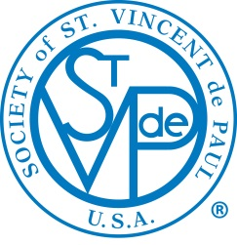

SOCIETY OF ST. VINCENT DE PAUL, INC.

Photograph, Video and Testimonial Release Form
Forma de Permiso para publicar o exhibir Fotografia, Video y Testimonial

Date/Fecha:

I hereby authorize and give full consent to the Society of St. Vincent de Paul to publish all photographs or videos taken by them in which I appear. I also give my consent for the Society of St. Vincent de Paul to publish any written testimonies, letter or prose that I may send or provide to the organization. The Society of St. Vincent de Paul may exercise this right in any way it sees fit for its publications, exhibitions, public displays and for any other purpose without limitation, reservation or fee. Reference to “Society of St. Vincent de Paul” is to the National Council of the United States Society of St. Vincent de Paul, Inc. and any Conference or Council affiliated with it.

Doy mi permiso y mi consentimiento total a la Sociedad de San Vicente de Paul para publicar todas las fotografías o videos tomados por ellos en las cuales yo aparezco. También doy mi consentimiento a la Sociedad de San Vicente de Paul de publicar cualquier testimonio, cartas, y otros escritos que yo mando o que doy a la organisación. San Vicente de Paul puede ejercer el derecho en cualquier manera para su producción, exhibición, o publicidad, y para algun orto propósito sin limitaciones o reservaciones, o sin pago.
Name of subject / Nombre
(please print / deletree por favor) ______________________________________________
Signature / Firma: ______________________________________________________________

Parent or Guardian, if a minor
Pariente o guardia, si es menor de edad: ___________________________________________
Description of photo/video: ______________________________________________________
_______________________________________________________________________
_______________________________________________________________________

